## 需求说明书

#### 总体说明

软件布局如下图所示

1. 左边上方为菜单导航栏，点击不同菜单，中间展示对应页面；
2. 中间红色部分为菜单子页面对应区域，其中左边为菜单内容区域，对应于每个菜单的具体内容，右边为当前菜单的模版文件列表区域；
3. 左边下方为为串口连接区域，用于打开串口，这里是不是还需要支持网口通信；
4. 中间下方为公共操作区域；
5. 右下方为操作消息区域；
6. 整个软件共用一个数据对象，即全部参数进行了设置，则对应的子页面也会同步变化；

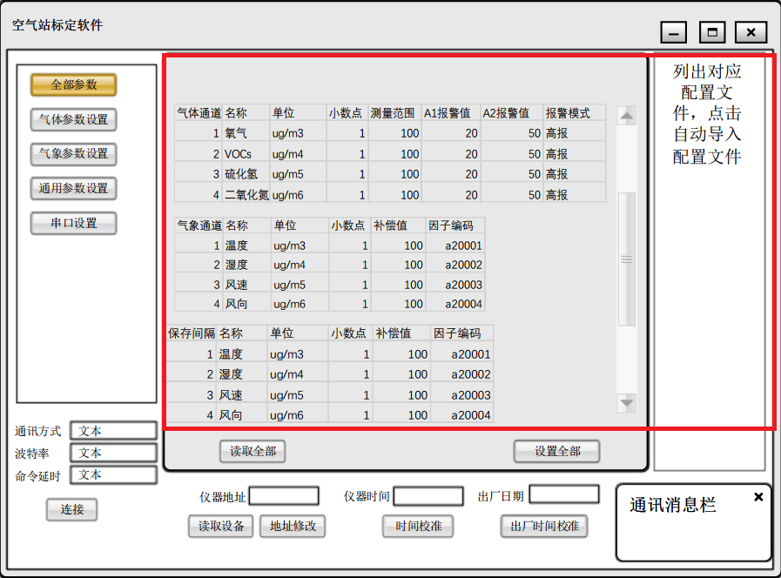

#### 通信方式区域

1. “通信方式”为下拉框，有串口通信和网口通信2种方式；
2. 串口通信时需要有“波特率”和“串口号”2个输入框；
3. 网口通信是需要有“IP地址”和“端口号”2个输入框；
4. 命令延迟为通用输入框，用于2条指令之间的间隔，有时点击一个功能按钮，可能会连续发送一系列指令，这里就需要延迟；
5. 2种模式如下图所示；

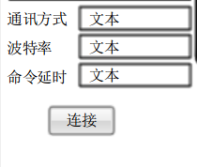

#### 中间下方公共区域

1. 个人感觉这个区域可以放在中间上方空间；
2. ”读取全部”按钮，把界面上面所有需要显示的数据一次性从下位机读上来，显示在界面上；如果部分参数没有读取到，则显示为空；
3. “设置全部”按钮，这个按钮只有在使用全部模版文件和全部参数页面有用，在其它子页面离开的时候，如有数据变动，并且没有设置到下位机，会出现弹框提示，确定不设置离开子页面后，则更改会被还原；
4. “读取设备”按钮，和“读取全部”按钮功能一样，建议去掉“读取全部”按钮；
5. “地址修改”按钮，点击后弹出地址修改对话框，类似于密码修改，如下图所示，点击“确定”后发送地址修改指令；
6. “仪器地址”，读取参数时从下位机读取；
7. “仪器时间”，读取参数时从下位机读取；
8. “仪器日期”，读取参数时从下位机读取；
9. “时间校准”按钮，和地址修改类似，有一个时间选择控件，点击“确定”后发送设置时间指令；
10. “日期校准”按钮，和“时间校准”一样；
11. 时间校准和日期校准之后，上方输入框需要跟着变化吗？

#### 通信消息栏区域

显示指令发送状态信息，成功或者失败

#### 全部参数子页面

1. 页面表格全部为只读数据，不可更改；
2. 配置文件列表，读出全部参数文件夹中的所有配置文件，配置文件可以在软件外手动编辑，或者点击保存全部参数按钮由软件生成；
3. 双击配置文件列表中的一个配置文件，则界面上显示该配置文件的数据，其它子页面也显示该配置文件的数据；
4. 读取全部参数指令，根据【协议】中第3点，先读取全部参数，得到气体传感器总数和气象传感器总数后，再根据【协议】中气体传感器协议读取对应数据，气象也是一样；
5. 读取全部参数指令不包括串口参数；

#### 气体参数设置子页面

1. 读取全部参数时，这里的数据也会被读取出来，同时加载到界面上，有几个气体通道就会有几个选项卡；
2. 通道总数设置按钮，最大值为8，设置几个通道，就会出现几个通道选项卡，默认数据都为空，好像有特殊的几个参数是有默认值的？
3. 单位、小数点、报警模式为下拉框选项；
4. 气体选择为弹出框滚动条， 数据来源为系统配置文件；
5. 读取气体按钮，读取当前气体通道的参数；
6. 设置按钮，设置当前通道的参数；
7. 所有读取以及设置操作，全部参数界面都保持同步更改；
8. 保存配置按钮，保存当前界面数据为气体参数的配置文件；
9. 配置文件列表为气体模版文件夹中的配置文件，双击配置文件，则加载为当前通道的数据；
10. 采样按钮，根据系统配置文件中的采样频率，连续采集当前浓度和AD值，点击按钮后，文字变为停止，点击停止，结束采样，按钮为翻转按钮；如果当前采样正在进行时，点击另一个采样，则弹出提示框，请先停止当前采样；
11. 读取按钮，读取一次浓度和AD值；
12. 校准按钮，设置输入框中的数据到当前通道中；

#### 气象参数设置子页面

1. 气象参数没有配置文件列表；
2. 通道总数设置按钮，设置为多少个通道，界面上就显示为多少行气象列表；
3. 除了因子编码以外，其余都是下拉框，数据来源为系统参数配置文件；
4. 读取按钮，仪器地址，读取下位机的气象参数配置；
5. 配置按钮，配置所有气象参数到下位机中；

#### 通用参数配置子页面

1. 配置文件列表为通用参数文件夹中的文件列表，双击配置文件，则加载对应数据到界面；
2. 保存配置文件按钮，保存当前界面数据到配置文件；
3. 读取按钮，读取当前设备地址的通用数据到界面，同时，和全部参数界面保持一直；
4. 设置按钮，设置通用参数到下位机，同步更改全部参数界面，如果数据更改了，但是没有点击设置按钮，则弹出提示框，数据没有保存，确认离开吗

#### 串口设置子页面